מבני נתונים ומבוא לאלגוריתמים (20407)

פתרון מועד 90 - סמסטר 2002ב

שאלה 3
א.
ראשית נעביר את איברי הסדרה למערך. זמן ריצה 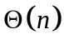.
נמיין את המערך לפי תחילת הקטעים בעזרת מיון מיזוג. זמן ריצה 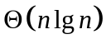.
כעת נאחד את הקטעים:
נסרוק את המערך:
בכל שלב נחזיק את הקצה הימני (סוף הקטע המאוחד)
אם הקטע הבא מתחיל לפני נקודה זו
אז מדובר באיחוד – נמשיך
אחרת
נתחיל קטע מאוחד חדש
זמן הריצה של הסריקה: סריקת המערך בעל n האיברים .
סה"כ זמן ריצה של האלגוריתם: 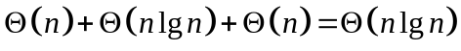 כמבוקש.
ב.
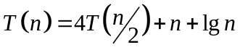
נבחר 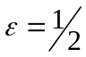. שיטת האב מקרה 1 